/

云图展示系统
需求说明书

文件状态：  [√] 草稿  [ ] 正式发布  [ ] 正在修改 | 文件标识：
文件状态：  [√] 草稿  [ ] 正式发布  [ ] 正在修改 | 当前版本： | 1.0
文件状态：  [√] 草稿  [ ] 正式发布  [ ] 正在修改 | 作 者：
文件状态：  [√] 草稿  [ ] 正式发布  [ ] 正在修改 | 完成日期：

南京信息工程大学
目 录
1. 文档介绍 4
1.1 文档目的 4
1.2 文档范围 4
1.3 读者对象 4
1.4 参考文档 4
1.5 术语与缩写解释 4
2．项目概述 5
2.1项目背景 5
2.2平台简介 5
2.3 技术可行性分析 6
3. 项目整体架构 7
3.1资源采集系统 9
3.1.1系统功能结构 9
3.2 产品加工系统 9
3.2.1 科普产品加工系统 10
3.2.2 跨媒体产品整合加工系统 10
3.3资源管理系统 10
3.4产品发布系统 11
4. 本期功能性需求 12
4.1实现系统平台框架 12
4.2构建数据库 12
4.3资源采集系统 13
4.3.1数据类资源采集 13
4.3.2文档类资源采集 13
4.3.3 图片类资源采集 13
4.3.4 音视频类资源采集 13
4.3.5 动态新闻采集 13
4.4资源管理系统 14
4.4.1基础数据库管理 14
4.4.2素材库管理 14
4.4.3 产品库管理 14
4.4.4 专家库管理 14
4.4.5智能检索系统 14
4.4.6统计分析系统 15
4.5科普产品加工系统 15
4.5.1 文档类产品生成 15
4.5.2 动画类产品生成 15
4.5.3 3D动画类产品生成 15
4.6产品发布系统 15
4.6.1 发布系统 16
4.6.2 共享系统 16
4.6.3 交互系统 16
4.7气象宣传与科普中心官网 17
4.8系统管理 18
4.8.1 用户管理 18
4.8.2 角色/权限管理 18
4.8.2 系统日志浏览 18

1. 文档介绍

1.1 文档目的
为了使软件开发人员对气象宣传与科普中心综合业务平台的初始规定有一个共同的理解，使之成为整个开发工作和用户验收的依据，特编写此文档。。

1.2 文档范围
本文档描述《气象宣传与科普中心综合业务平台》目标用户对本系统的功能需求、非功能需求，并对各项功能细化和详细阐述，规定本系统的边界。

1.3 读者对象
此文档的读者是：系统用户、系统开发人员等。

1.4 参考文档

1.5 术语与缩写解释
缩写、术语 | 解 释

2．项目概述

2.1项目背景
2012年8月31日，中国气象局气象宣传与科普中心在京正式成立。新成立的气象宣传与科普中心将承担全国气象宣传与科普工作的策划、组织实施与业务指导，全国气象宣传与科普工作规划、计划的编制，组织气象宣传与科普基础研究和产品研发等，承担国家级媒体和境外媒体的联系、服务和协调等。
中国气象局党组书记、局长郑国光表示，成立气象宣传与科普中心，整合气象宣传与科普资源，进一步理顺管理体制机制，势在必行。它的成立不仅有利于切实提高气象宣传与科普能力，发挥气象宣传与科普工作的整体效益，更有利于发挥气象宣传与科普工作在拓展和延伸公共气象服务、履行气象社会管理职能方面的作用，推动气象工作进一步服务民生、融入社会、面向基层；同时，也更加有利于应用数字技术、网络技术、新兴媒体，提升气象宣传与科普工作能力和水平。
为了加强中心的宣传与科普的服务工作，提高服务科技含量，提升服务水平，急需组织开发一套集资源采集加工、资源库管理、服务产品发布于一体的综合业务平台。

2.2平台简介
（1）平台分为资源采集系统、加工系统、资源管理系统、产品发布与展示系统四个子系统；其中资源采集系统、加工系统拟采用C/S模式；资源管理系统、产品发布与展示系统采用B/S模式。
（2）本次规划主要针对国家级平台，系统框架应具有较好的开放性和灵活性，方便以后实现对省、市县三级平台建设和整合。
（3）本平台部分数据、资源或产品可能来自于气象中心、气候中心、信息中心等大院其他业务部门，为更好地实现数据共享，在确保安全性的同时将通过各级气象部门提供的系统接口，进行无缝对接。

2.3 技术可行性分析
（1）前端技术应用
C/S前端将采用主流的SWT/JFace框架，确保界面美观，执行高效，且跨平台性好。
B/S前端将采用Web2.0技术规范化开发，利用jquery或Flex优化用户体验，通过动态形式实现图形展示、图表以及音视频的动画展示。
（2）大中型数据库
由于本平台涉及的各类资源数据量庞大，需使用大中型数据库支撑，从性价比上考虑拟采用微软的SQL Server 2008 R2及以上版本。
（3）Java EE分布式架构
考虑到本平台的规模以及安全性要求，拟采用业界具有良好口碑的Java EE分布式架构，并采用主流的SSH（Struts+Spring+Hibernate）技术构架，为系统奠定稳定安全的基础。
（4）异源数据自动/半自动采集技术
因平台涉及的资源种类较多，且格式和内容编排各异，因此需要采用多线程、资源实时监控等技术手段，实现常见数据源的自动识别、自动/半自动信息提取、并最终自动入库，保证大部分异构资源或数据在平台下可及时、准确入库。
（5）服务产品的自动推送技术
针对一些常规的服务产品，拟采用Spring内置的Quartz定时器调度技术，实现其自动向各类新闻媒体、各级气象部门、以及普通用等的信息推送。推送形式支持多种形式，包括网站、邮箱、Lotus Notes、短信/彩信、微博、微信、以及智能手机Apps等。
（6）Cult3D三维气象模拟技术
Cult3D是由Cycore公司开发的一种新的Web3D虚拟现实技术，具有文件量小、交互性高以及跨平台运用等特点。同时，Cult3D可以嵌入JAVA类，开发效率较高。本平台设计基于Cult3D技术，并结合B/S网站架构以及立体几何建模、物理建模、行为建模与模型分割相结合的技术，,同时采用了三维模型优化、纹理数据优化和总体简化策略的优化方法对常见气象现象虚拟现实场景进行优化。
通过以上各种技术，本平台的技术难题可以得到有效解决，因此，构建气象宣传与科普中心业务平台技术上是可行的。

3. 项目整体架构

整个平台由资源采集系统、加工系统、资源管理系统、产品发布与展示系统4部分组成。各个系统可分开部署，具有独立的操作界面和管理平台，风格可个性化定制；逻辑上各系统又相互关联，属于业务平台的4个环节，共同构成功能上完整的业务流程。
整个平台从功能组成上看，其总体功能框架可用下图描述：
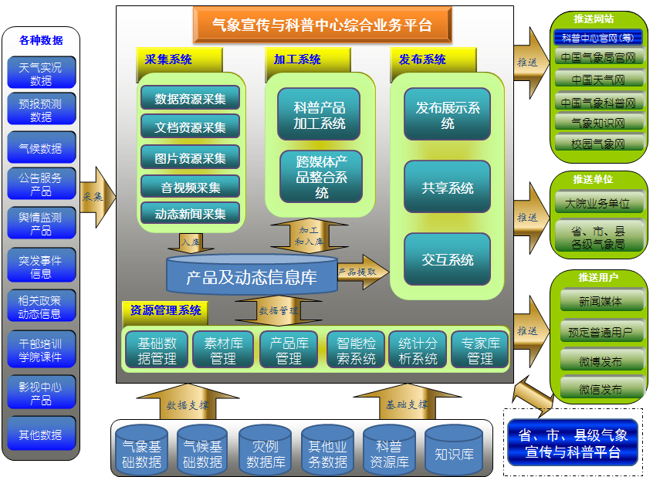

3.1资源采集系统

3.1.1系统功能结构
采集系统将对各类数据或产品，如天气实况数据/产品、气候数据/产品、气象灾害数据/差评、气象公共服务产品、舆情监测产品、突发事件信息、相关政策动态信息、干部培训学院课件以及影视中心产品等，进行分类、元数据提取、拆分采集后存入产品及动态信息库。资源采集类型包括数据、图片、文档、音频、视频或动画。
该系统主要用户为气象宣传与科普中心的内部采编人员。为提供工作效率，兼顾系统稳定性，拟采用C/S模式进行系统实现。系统主要实现各类资源的动态采集、文档类资源的拆分等功能，其功能组成如下图所示：
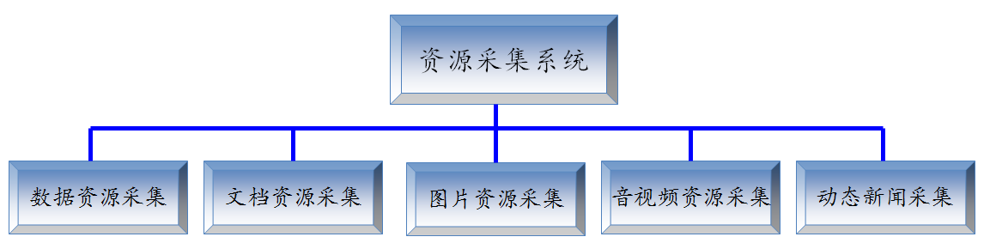

3.2 产品加工系统
产品加工包括两个系统：科普产品加工和跨媒体成品整合。对产品和动态信息库中提取出的产品进行加工和整合，然后再将整合后的产品存入到库中。结构图如下：
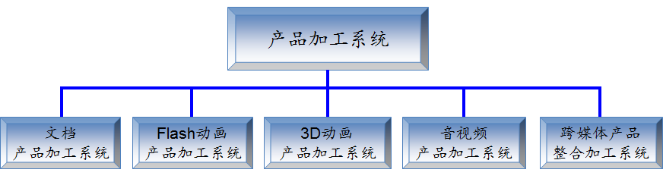

3.2.1 文档产品加工系统
利用已有各类资源（数据、文档、图片、音频、视频等），根据用户的需求，借助第三方插件，加工成HTML、Word以及PDF等文档产品。

3.2.2 Flash动画产品加工系统
利用已有各类资源（数据、文档、图片、音频、视频等），根据用户的需求，使用Flex技术加工为Flash动画。

3.2.3 3D动画产品加工系统
利用已有各类资源（数据、文档、图片、音频、视频等），根据用户的需求，使用Cult3D技术加工为动态三维气象虚拟场景。

3.2.4 音视频产品加工系统
利用已有各类资源（数据、文档、图片、音频、视频等），根据用户的需求，借助第三方插件，加工成气象视频产品。

3.2.5 跨媒体产品整合加工系统
利用已有各类资源（数据、文档、图片、音频、视频等），根据某一主题或某种需要，借助第三方插件，提供跨媒体产品整合、打包功能。
具体需求细节需进一步协商。

3.3资源管理系统
该系统既是各类资源的存储、维护和管理中心，也是科普产品对外发布、资源应用的数据来源。
实现多种资源的统一编目、统一存储，根据气象宣传与科普中心自有特色资源及应用价值来构建各类专业资源库，并提供强大的资源管理功能。每个库的资源可以做个性化的上传、下载、维护、浏览等操作，并提供丰富的智能检索、统计分析等功能。功能结构如下图所示：
资源管理系统
基础数据管理
素材库管理
产品库管理
智能检索系统
专家库管理
统计分析系统

其中素材库管理的界面示意图如下：
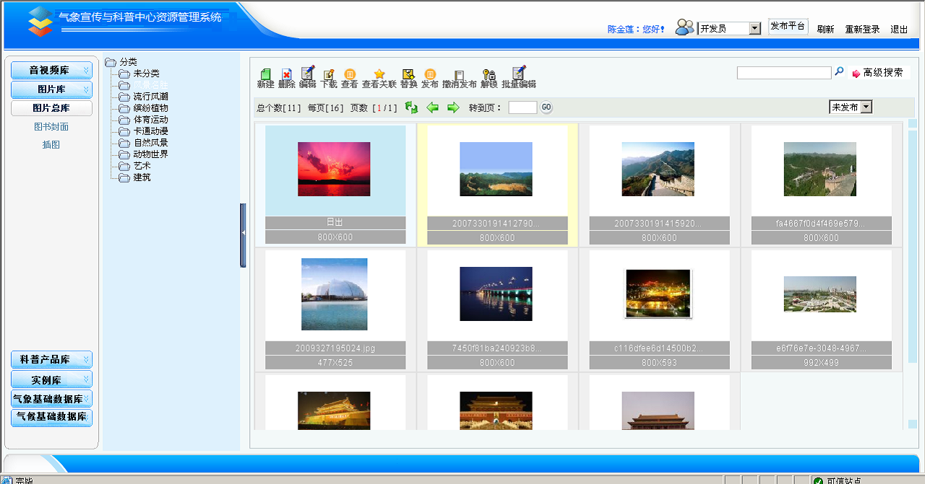

3.4产品发布系统
发布系统包括三个子系统：发布展示系统、共享系统和交互系统。功能结构图如下：
产品发布系统
产品共享系统
发布展示系统
交互系统

4. 本期功能性需求
由于本平台总体规划较大，为了保障项目的顺利实施，需进行分期建设。本次建设为一期，其主要建设内容包括：

4.1实现系统平台框架
根据各子系统的需求和特点，构建安全可靠的统一综合业务平台框架，其中包括两类：
1）C/S平台框架：考虑到资源采集、产品加工等系统操作频繁、吞吐量大等特点，拟采用稳定性更好的C/S架构，以SWT/JFace等新技术提供美观界面的同时，提高系统响应速度，便于用户操作。
2） B/S平台框架：为了便于展示，减轻维护成本，资源管理和发布系统将采用B/S架构；以SSH（Struts + Spring + Hibernate）框架为基础，结合Flex、Ajax等Web2.0技术，构建结构灵活、可复用、可扩展、开发快速的Web平台。

4.2构建数据库
制定数据存储标准，根据项目需求，采用主流微软SQL Server 2008数据库系统构建系统所需各类数据库（包括气象基础数据库、气候基础数据库、灾例数据库、科普资源库、知识库）；并在此基础上对核心数据进行提取，融合，创建上层的产品与动态信息库，实现数据存储、管理以及访问的统一化、规范化。

4.3资源采集系统

4.3.1数据类资源采集
主要针对来自于其他业务系统的结构化数据，包括实时天气数据、天气预报数据、气候预测数据、农业气象信息、常用气候统计信息，以及其他系统所需的基础数据。
数据资源采集将利用其他业务系统预留接口，实现该类数据远程对接，并将所需数据进行本地化入库。

4.3.2文档类资源采集
主要针对文档形式存在的资源，如Word、Excel、PDF等。
提供自动化或半自动化采集工具。前提是文档规范性和统一性，并且类型在可控范围内。该类资料采集将分模板制定、格式识别、元数据提取、人工校对、自动入库等流程进行，最终实现文档的信息入库。

4.3.3 图片类资源采集
主要针对图片类资源的处理，如PNG、JPEG/JPG、BMP等高质量图片文件。
收集、储存图片资源等气象科普产品、气象宣传的重要素材。同时，为了方便在其他系统或网站浏览方便，在采集处理中，将自动生成低分辨率缩略图。

4.3.4 音视频类资源采集
主要针对音频、视频、Flash动画等资源的处理，实现多媒体素材的采集和存储。

4.3.5 动态新闻采集
新闻的web抓取将Quartz定时器调度技术，整个抓取处理分信息源定制、信息抽取和信息入库三个阶段，实现指定网站定制区域的新闻自动捕获。

4.4资源管理系统

4.4.1基础数据库管理
基础数据库主要指来自其他业务单位、以及气象宣传与科普中心自身基础数据，包括实况天气基础数据、气象预报预测基础数据、气候基础数据等等。此类数据大多来自于其他业务系统，作为本平台的基础资源。
基础数据库管理包括数据的新增、修改、删除等操作；还提供数据导出等功能（如导出Excel，导出文本、导出word等）；支持数据的批量更新和删除。

4.4.2素材库管理
合法用户在权限范围内，可对指定素材进行新增、查看、替换和删除；另外，对于素材还可以进行批量下载等操作。

4.4.3 产品库管理
产品库也支持新增、查看、修改、删除等操作，也支持对产品的相应批量操作。另外，根据需要可与后面“产品发布与展示系统”对接，定制一键式的发布功能。

4.4.4 专家库管理
专家库也支持新增、查看、修改、删除等操作外，重要的一点是支持元数据关联、知识点关联等知识库创建操作。

4.4.5智能检索系统
支持对单一库、全库范围的智能查询，包括多条件检索、综合查询、全文检索多条件、模糊查询等。查询结果的展示根据内容的不同，分别采用内容信息、列表、缩略图等形式显示。

4.4.6统计分析系统
在综合查询基础之上，为领导提供管理决策需要的综合统计、分析、对比全程报表和全程统计图表等功能；统计结果可采用饼形图、折线图、柱形图、雷达图等形式。

4.5科普产品加工系统
基于各类数据库（基础数据库、素材库、产品库等）已有资源，实现科普产品的简易加工。本期主要任务在于文档产品加工系统、Flash动画产品加工系统的实现；介于3D动画加工的难度和工作量，本期对3D动画加工仅进行早期设计和部分开发。

4.5.1 文档类产品加工
能够根据统计数据，提供联机文档编辑器，可以对数据进行基本的编辑功能。
能自动将编辑好的数据转换成Word、PDF和HTML等常见文档。

4.5.2 Flash动画产品加工
能够根据基础气象要素数据，使用Flex技术动态生成Flash动画。根据已有天气预报图基础上，结合天气预报数据，自动或半自动添加天气现象的动态效果。
其他需求可进一步协商。

4.5.3 3D动画产品加工
能够根据基础气象要素数据，使用Java3D/3DMAX/MAYA等软件生成常见气象模型，通过Cult3D技术对这些模型进行基本的控制和效果添加并显示。 动态生成简单三维模拟场景产品。

4.6产品发布系统
实现其他已有网站、业务系统、FTP、邮件、微博、微信等的发布和推送。

4.6.1 发布系统
1）网站推送
该模块功能包括：推送网站管理、预留板块配置、数据接口设置、新闻发送策略定制、新闻发布审核、新闻发布日志与统计分析等功能。
2）短信发布
该模块功能包括：手机定制用户管理、群组管理、短信平台对接、短信内容审核、短信手动/自动发布、短信发布日志与统计分析等功能。
3） Email发布
该模块包括功能：Email用户管理（增删改等操作）、Email群组管理、Email发送策略定制、Email手工/自动发布、Email发布日志与统计分析等功能。
4） FTP发布
FTP主动发布模块除了主动发送功能外，还包括：各单位FTP参数配置管理、FTP发送策略定制、FTP发布日志与统计分析。
5） 微博/微信发布
微博/微信主动发布模块除了主动发送功能外，还包括：账号管理、数据对接配置、发送策略定制、微博/微信发布日志与统计分析等。

4.6.2 共享系统
共享系统的建设目标是数据标准化和产品信息共享。数据标准化利于提高数据的一致性和完整性。产品信息共享使用户能够更加方便地共享多样化的气象信息和数据资源。本子系统预留数据接口，能够给其他系统提供数据支持。

4.6.3 交互系统
基于知识库和专家库，交互系统分在线的智能应答和人工应答两种方式。
- 智能应答
智能问答系统是将产品信息库中积累的气象信息，进行有序和科学的整理，并建立基于知识的分类模型；这些分类模型可以节约人力资源，提高信息处理的自动性，降低成本。具体功能包括一站式智能问答和交互、相关问答推送、提问智能提示、在线客服问答等。
- 人工应答
智能问答方式如果不能解决用户的问题可以转人工问答方式。此方式下，用户可以直接在智能咨询服务系统中连接人工客服人员，向客服人员进行在线咨询。

4.7气象宣传与科普中心官网
构建一个统一对外宣传网站（气象宣传与科普中心官网），实现基本的中心简介，新闻、动态信息发布，信息反馈等基本功能。
实现对气象科普图片、文章、视频、图书、挂图、展品、动画、游戏、知识题库等9类科普产品的发布与展示。
主页界面示意如下：
LOGO 名称
首页 | 图片 | 视频 | 动画 |  | 游戏 | 文章 | 挂图 | 图书 | 展品 | 知识题 | 专家
滚动通知公告 |  |  |  |  |  |  |  | 搜索
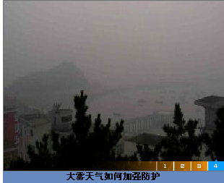  滚动图片 |  |  |  | 最新资源列表 |  |  |  | 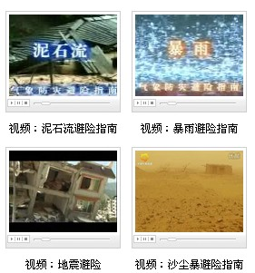  视频
图书库列表 |  |  |  | 展品库列表 |  |  |  | 挂图库库列表
动画库 |  |  |  | 游戏库 |  |  |  | 知识题库
底部
网站具体功能细节需进一步协商。

4.8系统管理

4.8.1 用户管理
用户包括管理员、领导、业务人员和网站用户等；管理员具有较高权限，可对其他用户进行审核、修改权限、删除等操作。

4.8.2 角色/权限管理
超级管理员可设定整个平台的角色，且系统将通过角色进行权限划分。

4.8.2 系统日志浏览
用户访问和一些不可恢复操作采用日志记录，方便管理员查阅，了解系统使用情况和追踪非法操作来源。

